**МИНИСТЕРСТВО ОБРАЗОВАНИЯ МОСКОВСКОЙ ОБЛАСТИ**

**Государственное бюджетное профессиональное образовательное учреждение Московской области «Люберецкий техникум имени Героя Советского Союза, летчика-космонавта Ю.А.Гагарина»**

**ОТЧЕТ**

**ПО ПРОИЗВОДСТВЕННОЙ ПРАКТИЧЕСКОЙ ПОДГОТОВКЕ**

__________________Белянкин Константин Олегович________________

(Фамилия, имя, отчество студента)

по профессиональному модулю

*ПМ. 01 Разработка модулей программного обеспечения для компьютерных систем*

*___________ПМ. 02 Осуществление интеграции программных модулей__________*

Специальность _*09.02.07 "Информационные системы и программирование"*_

Код, название

Курс _*4*_ Группа № _*185*_

Период практической подготовки с «_*16*_» _*февраля*_ 20*22* г. по «_*19*_» _*апреля*_ 20*22* г.

Руководитель практической подготовки

от техникума _____*преподаватель Жирнова Юлия Витальевна*_____

*должность, ФИО*

Руководитель практической подготовки

от организации ___Губский Евгений Геннадьевич______

*должность, ФИО*

Люберцы 2022

**Оглавление**

1. Индивидуальное задание на производственную практическую подготовку…………………………………………………………………3

2. Характеристика практиканта…………………………………………..4

3. Описание организации и подразделения……………………………...5

4. Дневник прохождения практической подготовки……………………7

5. Текстовой отчет………………………………………………………....8

6. Список литературы…………………………………………………….16

1. **Индивидуальное задание на практическую подготовку**

1. Создание страниц на CMS.

1. Добавление SEO параметров и текст блоков с виджетами на страницы.

**2. ХАРАКТЕРИСТИКА ПРАКТИКАНТА**

_____________________________________________________________

(Ф.И.О. практиканта)

Работал _____________________________________________________________

(подразделение , должность , сроки работы)

_____________________________________________________________

Количество выходов на работу_____________________________________ дней.

Пропущено дней _________________________, из них по неуважительной причине _________________________

Прошел производственную (преддипломную) практическую подготовку по профессии/специальности _____________________________________________________________

_____________________________________________________________

Качество выполнения работы ___________________________________

_____________________________________________________________

_____________________________________________________________

Руководитель практической подготовки от организации

________________________________________________________________

*должность, ФИО*

М.П.

**3. Описание организации**

1. Название предприятия: Акционерное общество “Авилон АГ”
2. Адрес: Волгоградский пр-т., 43, корп.2, Москва, 109316
3. Номер: +7 (495) 781-81-13
4. Отрасль: Торговля
5. Год основания: 1992 г.
6. История: История создания автомобильной группы «АВИЛОН» началась с открытия в 1997 году дилерского центра [Ford Motor Company](https://ru.wikipedia.org/wiki/Ford_Motor_Company) в Москве («Нью-Йорк Моторс-Москва»). Компания стала одним из первых официальных дилеров автомобильной марки. Спустя 5 лет плодотворной работы руководство компании принимает решение о расширении географического присутствия на рынке. В 2002 году объявлено об открытии автосалона «АВИЛОН», являющегося официальным дилером автомобилей [Mercedes-Benz](https://ru.wikipedia.org/wiki/Mercedes-Benz) . По итогам первых месяцев работы «[Mercedes-Benz](https://ru.wikipedia.org/wiki/Mercedes-Benz). АВИЛОН», значительно увеличив долю рынка, признан лидером по продажам и техническому обслуживанию автомобилей данной марки в России и в Восточной Европе. В результате развития автомобильной деятельности был открыт единственный на то время сервисный центр [Maybach](https://ru.wikipedia.org/wiki/Maybach) в России.
7. Достижения за последние три года:  
   2019 год:

* «Bentley Москва-Волгоградский. АВИЛОН» признан лучшим дилером марки по продажам в Европе
* АГ «АВИЛОН» стала победителем в пятом ежегодном профессиональном рейтинге «АВТОДИЛЕР ГОДА - 2019» в номинации «Организация продаж новых автомобилей».
* «АВИЛОН. Maserati» Лучший дилер в сегменте люкс в категории «Организация продаж новых автомобилей» по версии АВТОСТАТ
* «АВИЛОН. Mercedes-Benz» Лучший дилер в сегменте премиум в категории «Организация продаж новых автомобилей» по версии АВТОСТАТ
* «АВИЛОН. Hyundai» Лучший дилер в сегменте масс в категории «Организация продаж новых автомобилей» по версии АВТОСТАТ
* «АВИЛОН. Rolls-Royce» Лучший дилер в сегменте люкс в категории «Организация продаж автомобилей с пробегом» по версии АВТОСТАТ

2020 год:

* «АВИЛОН. Rolls-Royce» удостоили звания «Лучший дилер Европы 2019 и 2020 годов»

2021 год:

* «АВИЛОН. Официальный дилер Rolls-Royce» стал победителем в номинации «Организация продаж новых автомобилей» в сегменте Luxury в премии «Автодилер Года-2021»
* «АВИЛОН. Mercedes-Benz» – лучший дилер в сегменте премиум в категории «Организация продаж новых автомобилей» по результатам премии «Автодилер Года-2021»
* Команда дилерского центра «Mercedes-Benz Легенда» заняла первое место на международном чемпионате Mercedes-Benz Global Customer Experience Challenge и стала Чемпионом Мира

**Описание подразделения,**

**в котором была пройдена практика**

1. Название подразделения: Акционерное общество “Авилон АГ”
2. Руководитель подразделения: Губский Евгений Геннадьевич
3. Куратор практической подготовки: Губский Евгений Геннадьевич
4. Координаты куратора: +7 495 781-8199 доб.:5991, vladislav.tudos@avilon.ru

**4.Дневник прохождения практической подготовки**

1. **Отчет по практической подготовке (текстовой)**

Создается файл Excel для хранения своего отчета по страницам сколько было сделано и также для упрощения заполнения SEO параметров в столбце «Title» и «Description» (рис.1)

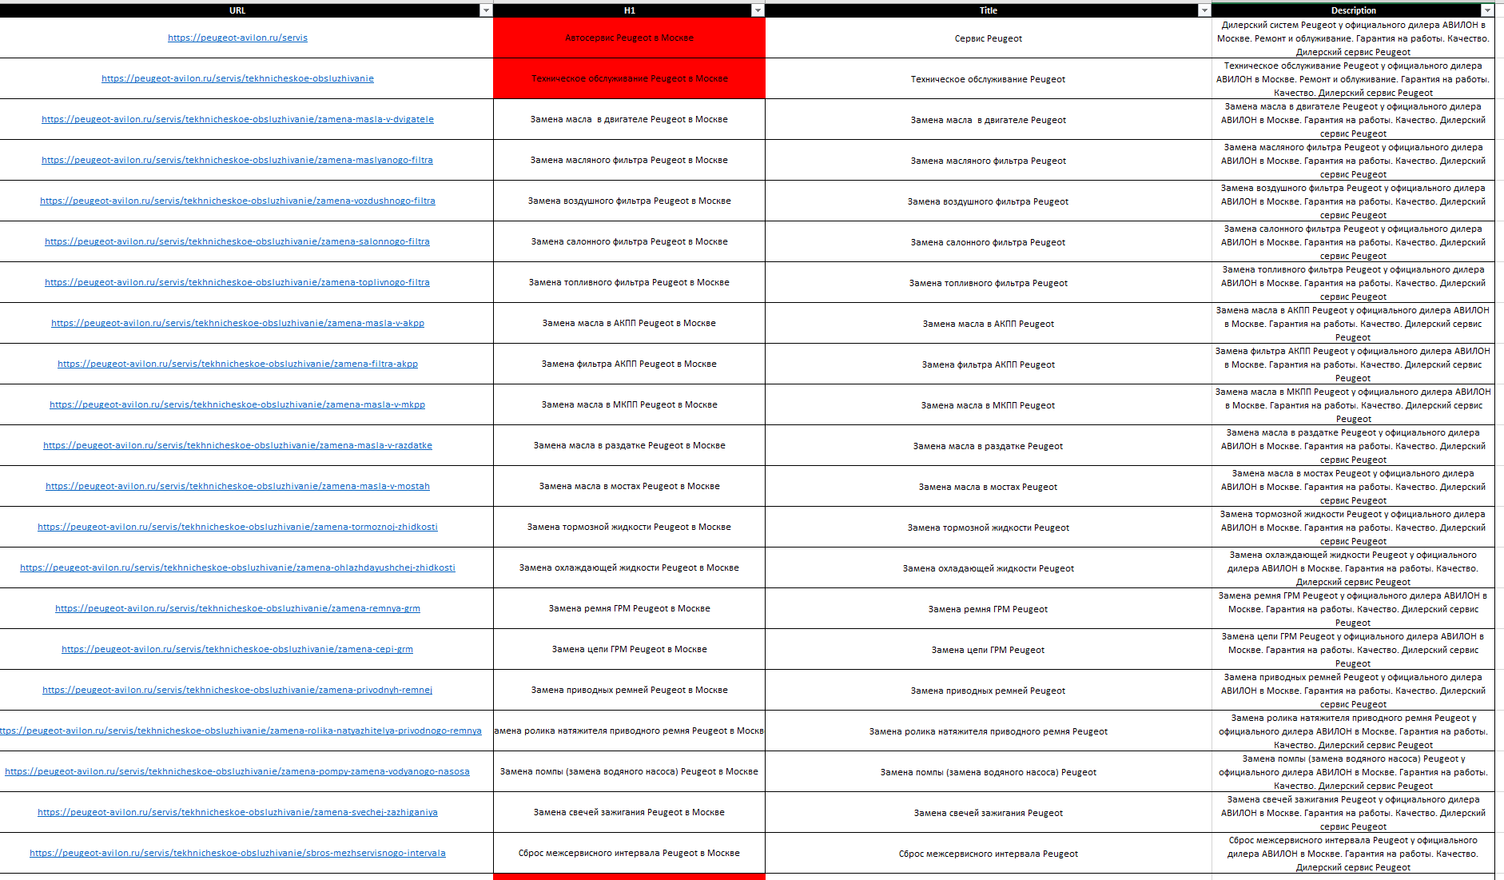

Рисунок 1

Для создания страниц в CMS на сайте Авилон Peugeot руководитель практики создал для меня личный профиль с ролью администрации, чтоб можно было туда зайти и выполнять задание (Рис. 2, 3)

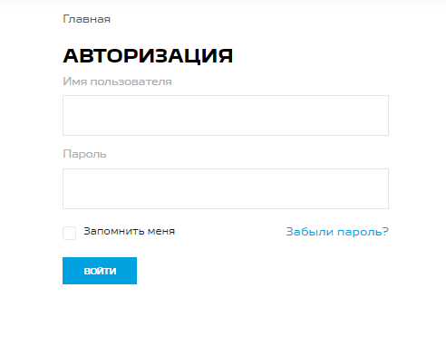

Рисунок 2

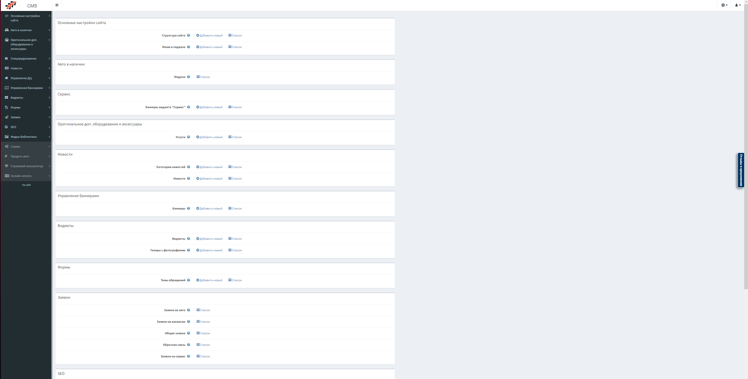

Рисунок 3

Создается страница для прайс листа со ссылками по другим страницам с услугами, а также создается виджет «дилерские центры» (Рис. 4, 5, 6, 7)

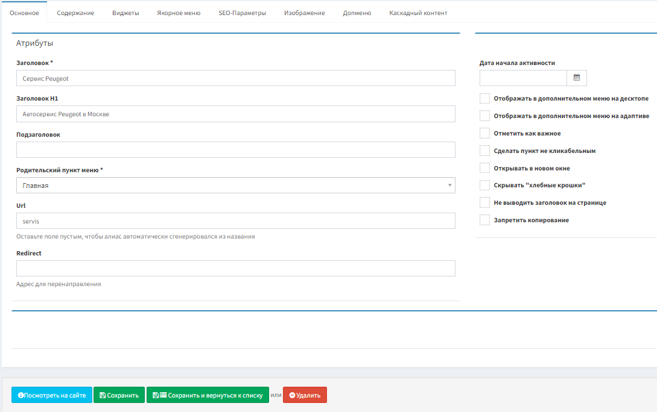

Рисунок 4

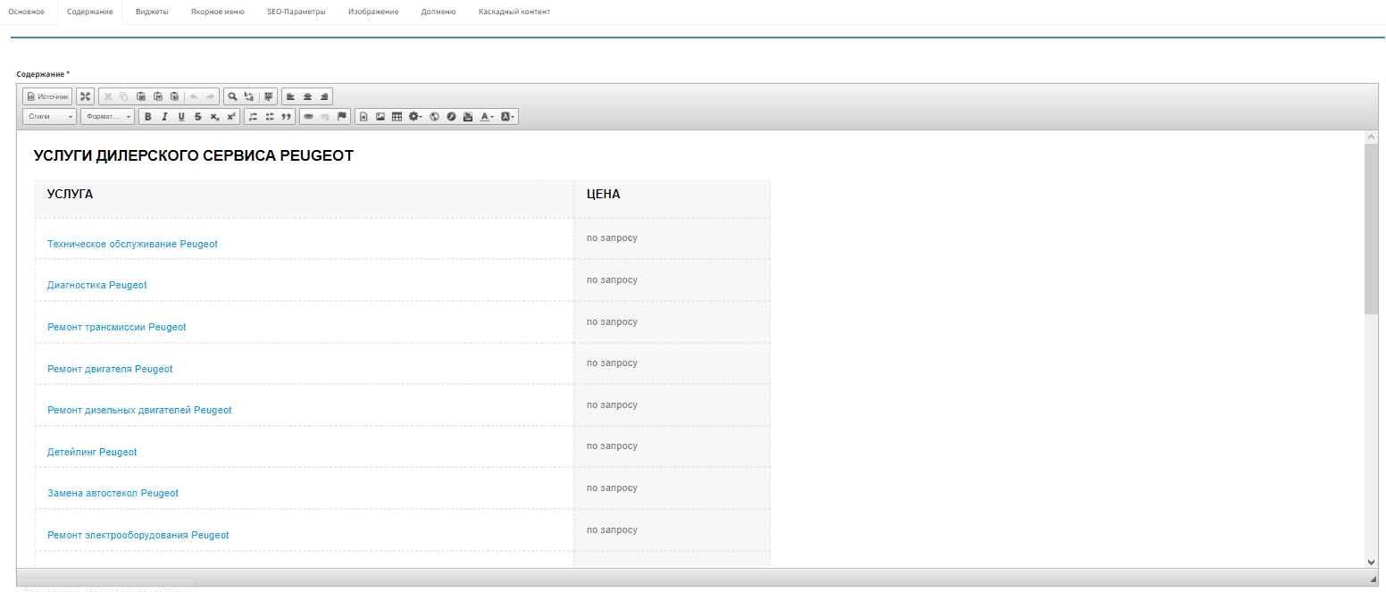

Рисунок 5

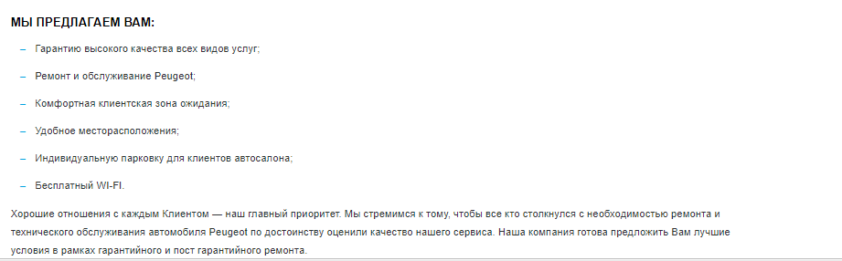

Рисунок 6

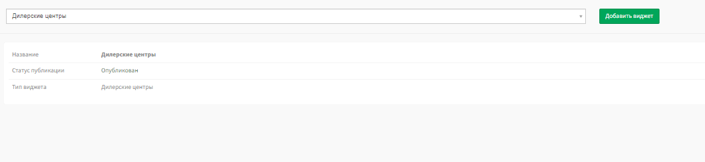

Рисунок 7

Все созданные страницы будут храниться в структуре сайта CMS (рис.8)

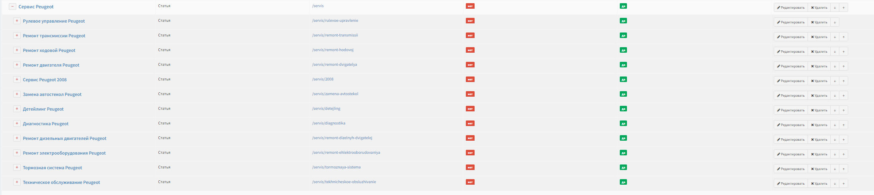

Рисунок 8

После создание страниц добавляем для них SEO параметры, и заполняются только «Шаблон заголовка» и «Шаблон описания» (Рис .9)

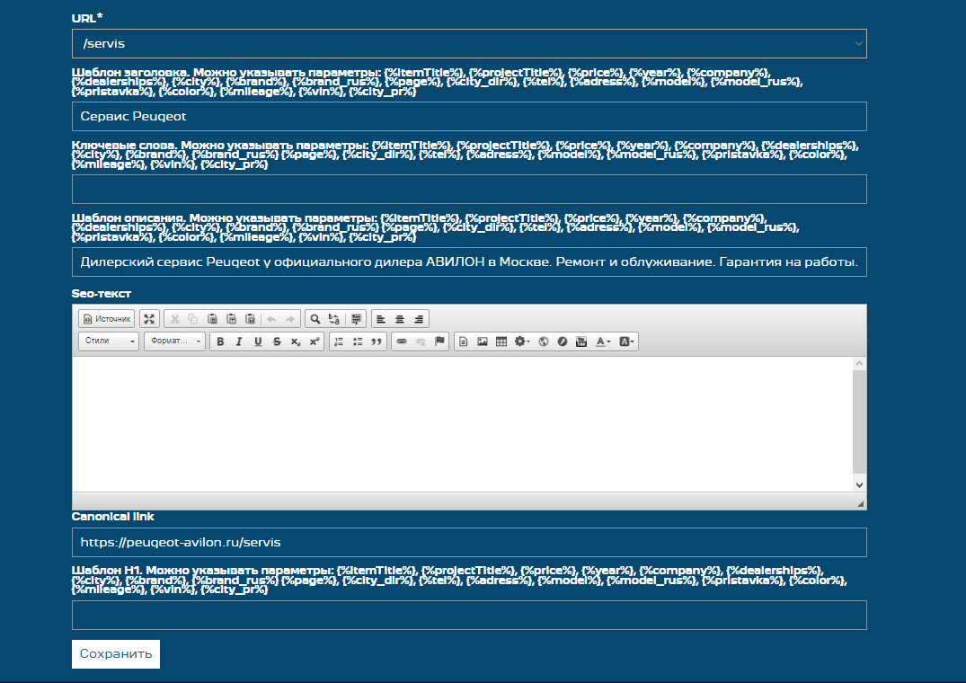

Рисунок 9

Итоговое создание страницы прайс листа с виджетом для Автосервис Peugeot (Рис. 10, 11)

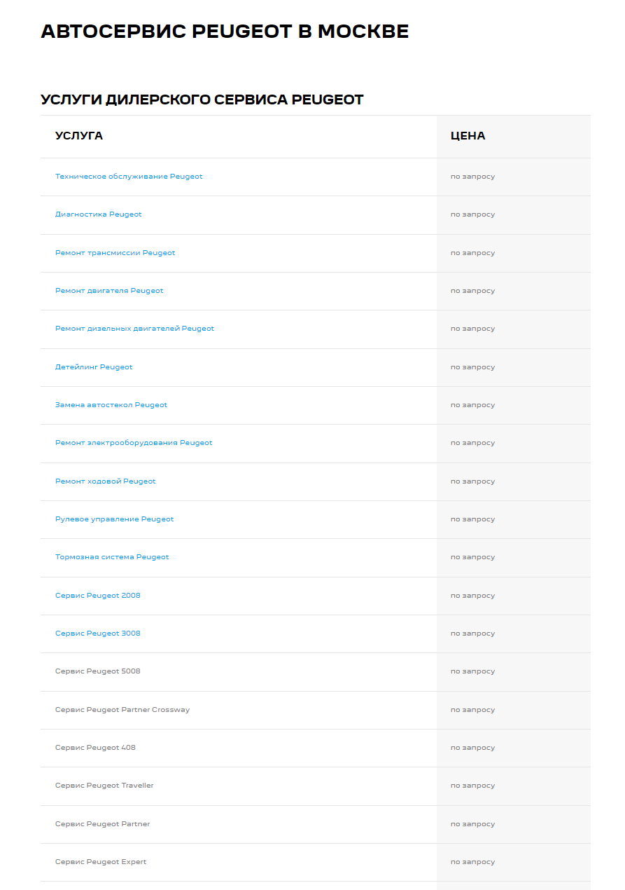

Рисунок 10

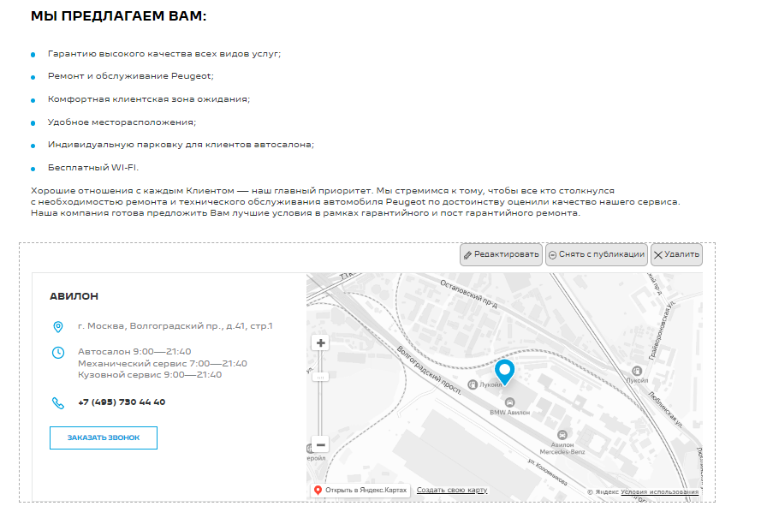

Рисунок 11

**Заключение**

В ходе прохождения производственной (преддипломной) практической подготовки в __ Акционерное общество “Авилон АГ”____________ мною было выполнено индивидуальное задание по производственной практике и достигнута цель по приобретению знаний, умений и навыков по:

* Создание веб-страниц с помощью CMS
* Добавление SEO параметров

Мною освоены следующие профессиональные компетенции:

ПК 1.1 Формировать алгоритмы разработки программных модулей в соответствии с техническим заданием

ПК 1.2 Разрабатывать программные модули в соответствии с техническим заданием

ПК 1.3 Выполнять отладку программных модулей с использованием специализированных программных средств

ПК 1.4 Выполнять тестирование программных модулей

ПК 1.5 Осуществлять рефакторинг и оптимизацию программного кода

ПК 1.6 Разрабатывать модули программного обеспечения для мобильных платформ.

ПК 2.1. Разрабатывать требования к программным модулям на основе анализа проектной и технической документации на предмет взаимодействия компонент.

ПК 2.2. Выполнять интеграцию модулей в программное обеспечение.

ПК 2.3. Выполнять отладку программного модуля с использованием специализированных программных средств.

ПК 2.4. Осуществлять разработку тестовых наборов и тестовых сценариев для программного обеспечения.

ПК 2.5. Производить инспектирование компонент программного обеспечения на предмет соответствия стандартам кодирования.

Мною освоены следующие общие компетенции:

ОК 1. Выбирать способы решения задач профессиональной деятельности, применительно к различным контекстам

ОК 2. Осуществлять поиск, анализ и интерпретацию информации, необходимой для выполнения задач профессиональной деятельности.

ОК 3. Планировать и реализовывать собственное профессиональное и личностное развитие.

ОК 4. Работать в коллективе и команде, эффективно взаимодействовать с коллегами, руководством, клиентами.

ОК 5. Осуществлять устную и письменную коммуникацию на государственном языке с учетом особенностей социального и культурного контекста.

ОК 6. Проявлять гражданско-патриотическую позицию, демонстрировать осознанное поведение на основе традиционных общечеловеческих ценностей, применять стандарты антикоррупционного поведения.

ОК 7 Содействовать сохранению окружающей среды, ресурсосбережению, эффективно действовать в чрезвычайных ситуациях.

ОК 8 Использовать средства физической культуры для сохранения и укрепления здоровья в процессе профессиональной деятельности и поддержания необходимого уровня физической подготовленности

ОК 9 Использовать информационные технологии в профессиональной деятельности.

ОК 10 Пользоваться профессиональной документацией на государственном и иностранном языке

ОК 11 Использовать знания по финансовой грамотности, планировать предпринимательскую деятельность в профессиональной сфере.

**6. Список литературы**

1. <https://www.activetraffic.ru/wiki/cms/>